институт ОБЩЕСТВЕННОГО МНЕНИЯ «квалитас»


394036, г. Воронеж, пр. Революции, д. 44, к. 14
тел.: (473) 251-20-75, 251-90-75
E-mail: office@qualitas.ru
Internet: http://www.qualitas.ru
ИНН 3666065119
Расчётный счёт № 40702810613400101661 ЦЧ банк СБ РФ г. Воронеж

ЕЖЕМЕСЯЧНЫЙ БЮЛЛЕТЕНЬ
СОЦИОЛОГИЧЕСКИХ СООБЩЕНИЙ
ПО г. ВОРОНЕЖУ

№ 2016-08 (224)

При использовании информации ссылка на Институт
общественного мнения «Квалитас» обязательна.
В этом выпуске:

1 раздел: ИНДЕКСЫ ПОТРЕБИТЕЛЬСКОЙ АКТИВНОСТИ И СОЦИАЛЬНОГО КОМФОРТА

2 раздел: Воронежцы о В.И. Ленине как о политическом
деятеле и человеке
- Как Вы считаете, В.И. Ленин принес нашей стране в целом больше пользы или больше вреда?
- Как Вам кажется, сегодня деятельность В.И. Ленина чаще приукрашивают, очерняют или оценивают объективно?
- А если говорить о В.И. Ленине как о человеке – как вам кажется, он был хорошим или плохим человеком?

3 раздел: Среднее образование в зеркале общественного мнения
- Необходимо ли государству придерживаться принципа всеобщего среднего образования?
- Как Вы считаете, по какому пути должно развиваться среднее образование?
- На Ваш взгляд, как сегодня обстоят дела в сфере школьного образования в целом по стране - хорошо, удовлетворительно или плохо?

4 раздел: Оценка ситуации со спортом в Воронеже
- Скажите, пожалуйста, Вы занимаетесь или не занимаетесь физкультурой или спортом? Если занимаетесь, то как часто?
- По Вашему мнению, там, где вы живете, достаточно или недостаточно оборудованных мест для занятий физкультурой и спортом?
- Как Вы считаете, какая ситуация сегодня сложилась в России с развитием физкультуры и спорта – хорошая или плохая?

5 раздел: Оценка деятельности воронежского мэра:
Промежуточные итоги
- Скажите, пожалуйста, Вы знаете или не знаете, кто сегодня является мэром Воронежа?
- Скажите, за время работы с сентября 2013 года мэром Воронежа Александра Гусева лично Вы почувствовали или не почувствовали позитивные изменения, происходящие в городе?
- Как Вы считаете, Александр Гусев целенаправленно решает, согласно своей программе, острые городские проблемы или не решает?
- Скажите, Вы допускаете или не допускаете для себя возможность проголосовать за Александра Гусева в том случае, если бы выборы мэра Воронежа состоялись в ближайшее воскресенье?

6 раздел: Поиграем с историей?
- Если бы у Вас была возможность изменить / исправить одно событие в истории страны, то что бы Вы исправили?

Редколлегия:

Н.А. Романович (главный редактор)
Ю.В. Митрофанов (редактор)
Р.Е. Виткалова (руководитель полевого исследования)

ИНФОРМАЦИОННАЯ БАЗА:
Раздел 1:
– опрос проведен 25-27 июля 2016 г., опрошено 601 человек;
– метод: телефонное интервью;
– выборка репрезентативна для населения г. Воронежа старше 18 лет по полу и возрасту.

Разделы 2-6:
– опрос проведен 9 – 12 августа 2016 г., опрошено 805 человек;
– метод: телефонное интервью;
– выборка репрезентативна для населения г. Воронежа старше 18 лет по полу и возрасту.

ИНСТИТУТ ОБЩЕСТВЕННОГО МНЕНИЯ «квалитас». Тел.: (473) 251-90-75, 251-20-75

Опрос проведён ИОМ "Квалитас" 25 – 27 июля 2016 года методом телефонного интервью.
Выборка репрезентативна для населения г. Воронежа старше 18 лет по полу и возрасту.
Опрошен 601 человек.

1 РАЗДЕЛ: ИНДЕКСЫ ПОТРЕБИТЕЛЬСКОЙ АКТИВНОСТИ И СОЦИАЛЬНОГО КОМФОРТА

измерение потребительских настроений как важнейший инструмент прогнозирования потребительской активности

Институт общественного мнения «Квалитас» представляет на суд читателей Бюллетеня очередную публикацию по итогам реализации ежегодного проекта по измерению Индекса потребительских настроений (ИПН).

Напомним, что измерение потребительской активности населения - один из важнейших инструментов для надежного прогнозирования как экономического развития страны в целом или отдельного региона, так и более частных характеристик, например, потребительского спроса. Мониторинг потребительской активности населения позволит более уверенно и обоснованно планировать динамику внутреннего спроса.
Проект регулярных замеров «Индекса потребительских настроений» возник в США с целью определения готовности к различным формам потребительской активности населения страны после Второй мировой войны. Наиболее адекватную форму измерения этой активности предложил в 1946 году Университет Мичигана. В настоящее время это ведущий индекс США для прогнозирования потребительской активности населения. Потребителями этой информации являются как бизнес-структуры, так и государственные институты. Данные по измерениям потребительской активности формируются на основе ежемесячных выборочных опросов населения, репрезентирующих население страны.
Чуть позже – с 60-х гг. прошлого столетия – измерения потребительской активности начались и в европейских странах в рамках проекта «Евробарометр».
С 1994 года Левада-Центр (г.Москва) раз в два месяца ведет аналогичные замеры в России. Российский вариант измерения Индекса потребительских настроений полностью повторяет методику Мичиганского университета. Кроме этого, российские социологи разработали ряд своих индексов, которые позволяют отслеживать динамику изменения социальных настроений.
Напоминаем методику проекта. ИПН отдельного региона строится на основе данных опросов общественного мнения. Социологические опросы для измерения ИПН проходят по специально спроектированной выборке, репрезентирующей взрослое (старше 18 лет) население региона.
Значения индексов (коэффициенты) могут изменяться в пределах от 0 до 200. Индекс равен 200, если все население дает положительные оценки экономической ситуации. Если доля положительных и отрицательных оценок одинакова, то индекс равен 100. Значение индекса ниже 100 означает преобладание негативных оценок в обществе.
Индекс потребительского настроения (ИПН) рассчитывается на основе распределения ответов респондентов на вопросы, касающиеся текущего материального положения семей и ожиданий его изменения, перспектив развития экономики страны и ситуации на потребительском рынке.
Частные индексы – Индекс текущего состояния (ИТС) и Индекс потребительских ожиданий (ИПО) – отражают, соответственно, оценку населением имеющейся на сегодняшний день экономической ситуации и оценку ближайшей (один год) и более отдаленной (пять лет) перспективы.

Региональный индекс социального комфорта (РИСК) – самопозиционирование населением региона степени комфортности своего проживания среди других российских регионов и страны в целом.

Согласно данной методике, ИОМ «Квалитас» провел первые замеры Индексов в Воронеже в июле 2005 года. Последний замер был произведен в июле 2016г. У нас есть возможность проследить, произошли ли какие-то изменения потребительских настроений горожан за последние годы, и как повлияли события последнего времени на текущее материальное положение воронежцев, а также на их видение будущего развития экономики и личного благополучия.
ИНСТИТУТ ОБЩЕСТВЕННОГО МНЕНИЯ «квалитас». Тел.: (473) 251-90-75, 251-20-75
Опрос проведён ИОМ "Квалитас" 25 – 27 июля 2016 года методом телефонного интервью.
Выборка репрезентативна для населения г. Воронежа старше 18 лет по полу и возрасту.
Опрошен 601 человек.

По традиции сначала рассмотрим частные индексы (ИТС и ИПО)

Индекс текущего состояния (ИТС)

Несмотря на продолжающийся спад уровня жизни россиян в целом и воронежцев в частности, индекс текущего состояния смог удержатся на уровне прошлого года, что в реалиях сегодняшнего дня можно трактовать как успех.
ИТС традиционно является наиболее «слабым» индексом. И в этом году, как и год назад, мы вынуждены констатировать, что количество воронежцев, негативно оценивающих свое текущее финансовое состояние и материальное благополучие, весьма заметно превалирует над количеством горожан, придерживающихся противоположной точки зрения.

Индекс потребительских ожиданий (ИПО)
Напомним, что данный Индекс позволяет оценить ожидания населения относительно развития экономической ситуации в среднесрочной перспективе (величины и вектора).

А вот оптимизма относительно перспектив материального благополучия воронежцев в краткосрочной и среднесрочной перспективе за прошедший год у воронежцев прибавилось. Летом 2016 года Индекс потребительских ожиданий вышел на уровень относительно благополучных 2013-го и первой половины 2014 года и вплотную приблизился к отметке в 100 пунктов. То есть количество оптимистов и пессимистов относительно перспектив материального достатка практически одинаково.
ИНСТИТУТ ОБЩЕСТВЕННОГО МНЕНИЯ «квалитас». Тел.: (473) 251-90-75, 251-20-75
Опрос проведён ИОМ "Квалитас" 25 – 27 июля 2016 года методом телефонного интервью.
Выборка репрезентативна для населения г. Воронежа старше 18 лет по полу и возрасту.
Опрошен 601 человек.

От анализа частных индексов (ИТС и ИПО) перейдем к рассмотрению главного Индекса. Напомним, что Индекс потребительских настроений является важнейшим индикатором в оценке населением степени своей социально-экономической комфортности.

Индекс потребительских настроений (ИПН)

Как видно из приведённого графика, главный Индекс вслед за частными в течение последнего года немного отыграл рекордное падение в 2015 году. Следует предположить, что дело тут скорее не в реальном улучшении экономической ситуации, а в адаптационных возможностях наших сограждан.

У нас есть возможность ознакомиться с показателями основных общероссийских Индексов и сравнить их с аналогичными воронежскими показателями. Общероссийские Индексы рассчитаны специалистами «Левада-Центра» на основании опроса россиян, проведенного в июле 2016 года.

Как видно из приведенного графика, воронежцы в чуть меньшей степени, чем россияне в целом, удовлетворены своим текущим материальным положением и чуть более оптимистичны в оценке краткосрочных и среднесрочных перспектив.

ИНСТИТУТ ОБЩЕСТВЕННОГО МНЕНИЯ «квалитас». Тел.: (473) 251-90-75, 251-20-75
Опрос проведён ИОМ "Квалитас" 25 – 27 июля 2016 года методом телефонного интервью.
Выборка репрезентативна для населения г. Воронежа старше 18 лет по полу и возрасту.
Опрошен 601 человек.

Региональный Индекс социального комфорта (РИСК)

Комфортно ли воронежцам жить в своем регионе? Правда ли, что хорошо там, где нас нет?

Второй год подряд мы можем наблюдать падение Индекса социального комфорта на рекордные 30 пунктов. Безусловно, приходилось наблюдать и значительно худшие времена (см. график), но если падение индекса продолжится такими же темпами, то качество жизни воронежцев через год-другой может быть признано неудовлетворительным.
Традиционно хотим отметить, что Региональный Индекс социального комфорта, пожалуй, самый субъективный индекс. Ибо наши сограждане опираются только на свои ощущения, не имея возможности реально сравнить условия проживания в других регионах.
К сожалению, общероссийский Индекс социального комфорта пока никем не рассчитывается.
ИНСТИТУТ ОБЩЕСТВЕННОГО МНЕНИЯ «квалитас». Тел.: (473) 251-90-75, 251-20-75
Опрос проведён ИОМ "Квалитас" 9 – 12 августа 2016 года методом телефонного интервью.
Выборка репрезентативна для населения г. Воронежа старше 18 лет по полу и возрасту.
Опрошено 805 человек.

2 раздел: ВОРОНЕЖЦЫ О В. И. ЛЕНИНЕ КАК О ПОЛИТИЧЕСКОМ

ДЕЯтЕЛЕ И ЧЕЛОВЕКЕ

КАК ВЫ СЧИТАЕТЕ, В. И. Ленин ПРИНЕС НАШЕЙ СТРАНЕ В ЦЕЛОМ БОЛЬШЕ ПОЛЬЗЫ ИЛИ БОЛЬШЕ ВРЕДА?
Таблица 25,1
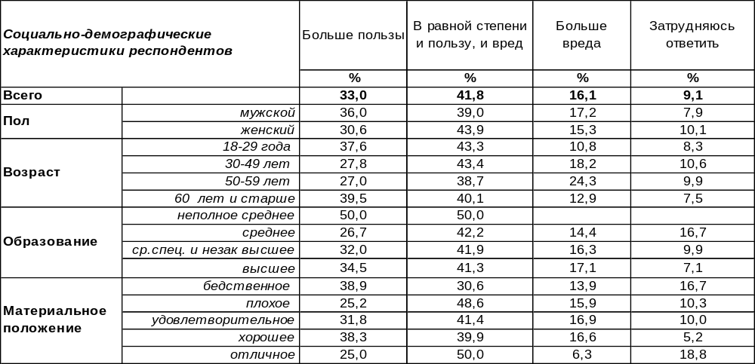
(Примечание: распределение ответов респондентов по строке составляет 100%)
Сергей Есенин в свое время писал: «Лицом к лицу лица не увидать. Большое видится на расстоянье». Уверенность современников Ильича в том, что Ленин жил, Ленин жив, Ленин будет жить, развеялась в исторических бурях. Несмотря на то, что на площадях российских городов стоят ему памятники, он перестал быть идолом, а стал лишь исторической фигурой революционного прошлого, требующей осмысления и оценки. Именно за оценкой его деятельности ИОМ «Квалитас» и обратился к населению Воронежа. Вердикт около половины воронежцев был прост: В.Ленин принес стране в равной степени пользу и вред (42%). Правда, каждый третий опрошенный посчитал, что перевешивает польза (33%), а 16% горожан указали на преобладание вреда. О пользе чаще говорили граждане пенсионного возраста (40%). Им особенно трудно изгладить из памяти школьное учение о Ленине как о «самом человечном человеке».
Пять лет назад мы уже обращались к воронежцам с этим вопросом [Бюллетень 2011--6]. Что изменилось?

Как Вы считаете, В. И. Ленин принес нашей стране в целом больше пользы или больше вреда?

Оценки населением роли В.И.Ленина в истории нашей страны за пять лет изменились мало. По-прежнему преобладает суждение о равной пользе и вреде (41%) от его деятельности. Но в целом общественное мнение чуть качнулось в сторону лояльности к Владимиру Ильичу: больше стало тех, кто говорил о пользе, меньше – о вреде.
ИНСТИТУТ ОБЩЕСТВЕННОГО МНЕНИЯ «квалитас». Тел.: (473) 251-90-75, 251-20-75
Опрос проведён ИОМ "Квалитас" 23 – 24 мая 2016 года методом телефонного интервью.
Выборка репрезентативна для населения г. Воронежа старше 18 лет по полу и возрасту.
Опрошено 613 человек.

КАК ВАМ КАЖЕТСЯ, СЕГОДНЯ ДЕЯТЕЛЬНОСТЬ В. И. Ленина ЧАЩЕ ПРИУКРАШИВАЮТ, ОЧЕРНЯЮТ ИЛИ ОЦЕНИВАЮТ ОБЪЕКТИВНО?
Таблица 26,1
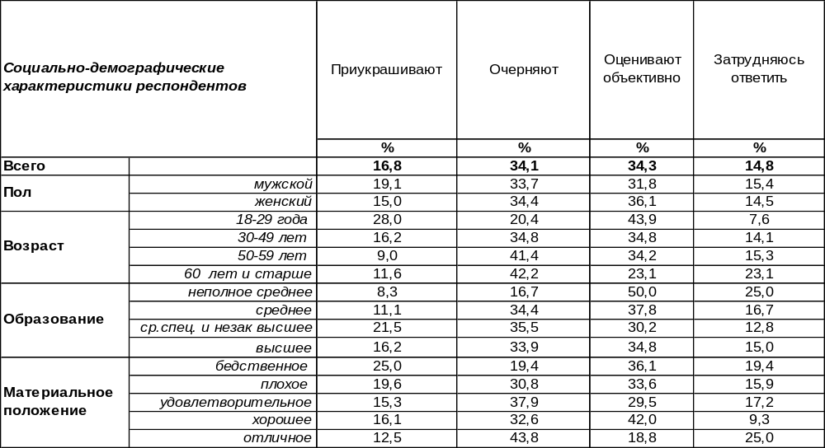
(Примечание: распределение ответов респондентов по строке составляет 100%)
Суждения населения по этому вопросу сегодня разделились: 34% горожан считают, что «вождя мировой революции» очерняют, и ровно столько же (34%) опрошенных полагают, что нынешние оценки вполне объективны. Пожилые люди сокрушались об очернении памяти Ильича (42%) в два раза чаще, чем молодежь (20%). А молодежь, наоборот, чаще считает, что образ Ленина приукрашивают (28%), тогда как среди старшего поколения так думают только 9%. В среднем по городу 17% жителей полагают, что деятельность обитателя Мавзолея приукрашена.
Меняется ли мнение горожан по этому поводу? [Бюллетень 2011-06].

Как Вам кажется, сегодня деятельность В. И. Ленина чаще приукрашивают, очерняют
или оценивают объективно?

По мнению населения, имя Ленина стали меньше очернять (34%), чем пять лет назад (43%), но каждый третий опрошенный продолжает считать, что общественное суждение о Ленине вполне объективно.
ИНСТИТУТ ОБЩЕСТВЕННОГО МНЕНИЯ «квалитас». Тел.: (473) 251-90-75, 251-20-75
Опрос проведён ИОМ «Квалитас» 23 – 24 мая 2016 года методом телефонного интервью.
Выборка репрезентативна для населения г. Воронежа старше 18 лет по полу и возрасту.
Опрошено 613 человек.

А ЕСЛИ ГОВОРИТЬ О В. И. ЛенинЕ КАК О ЧЕЛОВЕКЕ – КАК ВАМ КАЖЕТСЯ, ОН БЫЛ ХОРОШИМ ИЛИ ПЛОХИМ Человеком?
Таблица 27,1
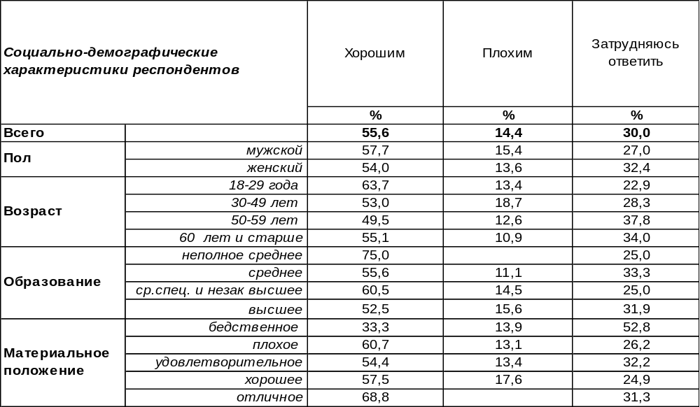
(Примечание: распределение ответов респондентов по строке составляет 100%)
Большинство горожан (56%) считают Владимира Ильича хорошим человеком. И только 14% воронежцев приписывают ему роль исторического злодея. Люди с хорошим материальным положением негативно отзываются о «вожде мирового пролетариата» чаще остальных (18%). Революционный лозунг, поддержанный Лениным – «экспроприация экспроприаторов» – всегда настораживал состоятельных людей. Впрочем, 30% жителей города так и не смогли оценить личность правителя, который ликвидировал царскую власть в нашем государстве. Уж очень резко качнулся исторический маятник народного мнения: от восторженного поклонения до объявления главным виновником всех российских бед.
Что говорили люди по этому поводу пять лет назад? [Бюллетень 2011-06]

А если говорить о В. И. Ленине как о человеке – как Вам кажется, он был хорошими
или плохими человеком?

Следует отметить, что отношение к Владимиру Ильичу выправляется. Число горожан, считающих его хорошим человеком, за пять последних лет увеличилось с 37% до 56%. Соответственно, уменьшилось количество осуждающих его граждан с 22% до 14%.
ИНСТИТУТ ОБЩЕСТВЕННОГО МНЕНИЯ «квалитас». Тел.: (473) 251-90-75, 251-20-75
Опрос проведён ИОМ "Квалитас" 23 – 24 мая 2016 года методом телефонного интервью.
Выборка репрезентативна для населения г. Воронежа старше 18 лет по полу и возрасту.
Опрошено 613 человек.

3 раздел: СРЕДНЕЕ ОБРАЗОВАНИЕ В ЗЕРКАЛЕ ОБЩЕСТВЕННОГО МНЕНИЯ?

НЕОБХОДИМО ЛИ ГОСУДАРСТВУ ПРИДЕРЖИВАТЬСЯ ПРИНЦИПА ВСЕОБЩЕГО СРЕДНЕГО ОБРАЗОВАНИЯ?
Таблица 5
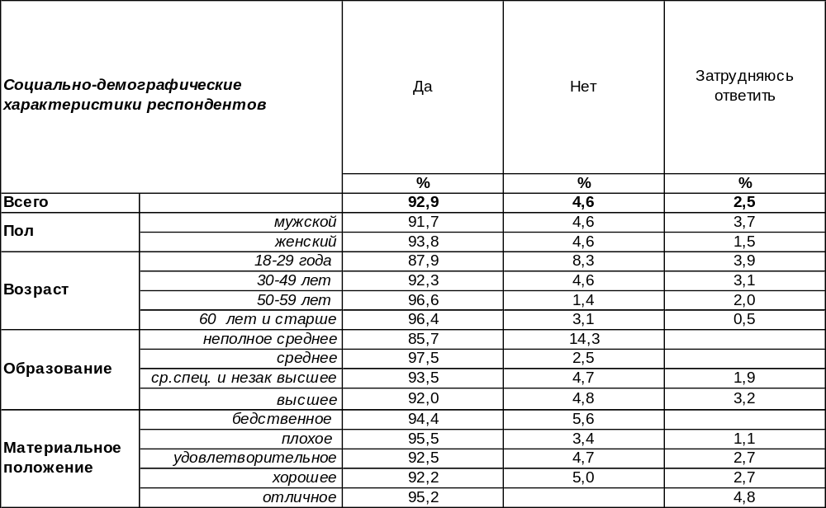
(Примечание: распределение ответов респондентов по строке составляет 100%)
Всеобщее среднее образование – это достижение сравнительно недавнего времени, прежде всего людей нужно было научить грамоте. К примеру, перепись 1897 года выявила в России только 21% грамотного населения, т.е. умеющего читать и писать или хотя бы только читать. Поэтому сначала просто ликвидировали безграмотность. Законы о всеобщем начальном обучении были приняты в Пруссии (1717 и 1763 гг.), в Австрии (1774 г.), в Дании (1814 г.), в Швеции (1842 г.), в Норвегии (1848г.), в США (1852—1900 гг.), в Японии (1872 г.), в Италии (1877 г.), в Великобритании (1880 г.), во Франции (1882 г.).
Однако, хотя формально законы о всеобщем образовании были введены в этих странах раньше России, но их принятие сопровождалось длительной полемикой и борьбой. Например, в Англии принятый закон начал, наконец, действовать только спустя 37 лет! В России тоже не обошлось без борьбы. Рамочный закон о начальном школьном образовании был подписан Николаем II 3 мая 1908 г., а дальнейшие разногласия между Госдумой и Госсоветом отодвинули его реализацию на десятилетие. К 1915 году лишь в нескольких отдельных уездах и городах РИ было введено обязательное всеобщее и бесплатное начальное обучение. К 1917 году практически полный охват начальным образованием был обеспечен в европейской части РИ среди мальчиков, но среди девочек — только на 50%.
Единая система образования, предполагающая полную «координацию» общего и профессионального образования, была сформирована уже в процессе реформ 1915—1916 годов, проведенных П. Н. Игнатьевым при полной поддержке Николая II. Эти реформы создали единую систему национального образования, включавшую: 1) 3-4-летний цикл начального образования; 2) 4-летний цикл посленачального образования; 3) 4 летний цикл полного среднего образования (последние классы гимназий или профессиональных средних учебных заведений): 4) высшие учебные заведения университетского типа. Последующие реформы советского времени не сильно изменили эту систему. Во время царствования Николая II Россия прочно вошла в пятерку наиболее развитых стран в отношении научно-технического образования.
ИНСТИТУТ ОБЩЕСТВЕННОГО МНЕНИЯ «квалитас». Тел.: (473) 251-90-75, 251-20-75
Опрос проведён ИОМ "Квалитас" 9 – 12 августа 2016 года методом телефонного интервью.
Выборка репрезентативна для населения г. Воронежа старше 18 лет по полу и возрасту.
Опрошено 805 человек.

Большевики не создали ничего принципиально нового, они лишь подхватили и продолжили начатое. В октябре 1918 года было введено положение «О единой трудовой школе РСФСР», которое вводило бесплатное и совместное обучение детей школьного возраста. 26 декабря 1919 был подписан декрет о том, что всё население страны в возрасте от 8 до 50 лет, не умевшее читать или писать, обязывалось обучаться грамоте на родном или русском языке — по желанию. Всего к 1920 году удалось обучить грамоте 3 млн человек. Перепись 1920 года на территории Советской России зафиксировала умение читать уже у 41,7% населения в возрасте от 8 лет и старше. А после ликвидации беспризорности к 1930 году появились основания констатировать, что всеобщее начальное обучение детей реализовано полностью. В течение 10-15 лет после Октябрьской революции на родных языках была создана письменность для десятков народов, которые ранее письменности не имели (абазинцы, лакцы, ногайцы, балкарцы, тувинцы, адыгейцы и др. Дети десятков национальностей впервые в истории получили учебники и учебные пособия на родном языке.
В 1920-х годах среднее образование в СССР имело продолжительность семь лет. Следующим этапом было профессиональное образование, которое включало профессиональные школы, техникумы и институты. В 1933-37 гг. было осуществлено обязательное 7-летнее обучение в городах и рабочих поселках, реализовались планы по обучению жителей деревень. Но их реализации помешала ВОВ, поэтому 7-летнее всеобщее обучение в СССР было осуществлено только в 1950-56 гг.
Следует заметить, что обучение в старших классах (8-10) было платным, согласно постановлению СНК СССР от 1940 г. Отменили плату в школах только в 1954 году, а в Конституции СССР 1977 года (с. 45) было введено право на бесплатное образование всех уровней – от начального до высшего.
Сегодня общее образование состоит из трех ступеней, согласно Постановлению Правительства РФ от 23 марта 2001 г. Первая ступень (начальное общее образование) – 4 года; вторая ступень (основное общее образование) – 5 лет; третья ступень (среднее общее образование) – 2 года. Начальное и основное общее образование в школе, согласно ст.43 Конституции РФ от 1993 г., является обязательным для всех, а значит, всеобщим. Кроме того, сейчас Конституция гарантирует бесплатность как основного общего, так и среднего образования, и возможность на конкурсной основе получить бесплатное образование в вузе (п.2-3 ст.43). Бесплатность среднего образования делает его общедоступным.
Подавляющее большинство воронежцев (93%) уверены в том, что государству необходимо придерживаться принципа всеобщего среднего образования. Возражают против этого немногие – 5%. Удивительно, что чаще других возражают молодые люди, которым, по-видимому, было лень учиться в школе. Уже в третий раз мы предлагаем воронежцам ответить на этот вопрос.

Необходимо ли государству придерживаться принципа всеобщего среднего образования?

Все годы измерения число сторонников принципа всеобщего среднего образования составляет 90% и выше. Казалось бы, менее сотни лет назад в нашей стране был введен этот принцип, но он уже стал неприкасаемым.
ИНСТИТУТ ОБЩЕСТВЕННОГО МНЕНИЯ «квалитас». Тел.: (473) 251-90-75, 251-20-75
Опрос проведён ИОМ "Квалитас" 9 – 12 августа 2016 года методом телефонного интервью.
Выборка репрезентативна для населения г. Воронежа старше 18 лет по полу и возрасту.
Опрошено 805 человек.

КАК ВЫ СЧИТАЕТЕ, ПО КАКОМУ ПУТИ ДОЛЖНО РАЗВИВАТЬСЯ СРЕДНЕЕ ОБРАЗОВАНИЕ?
Таблица 6
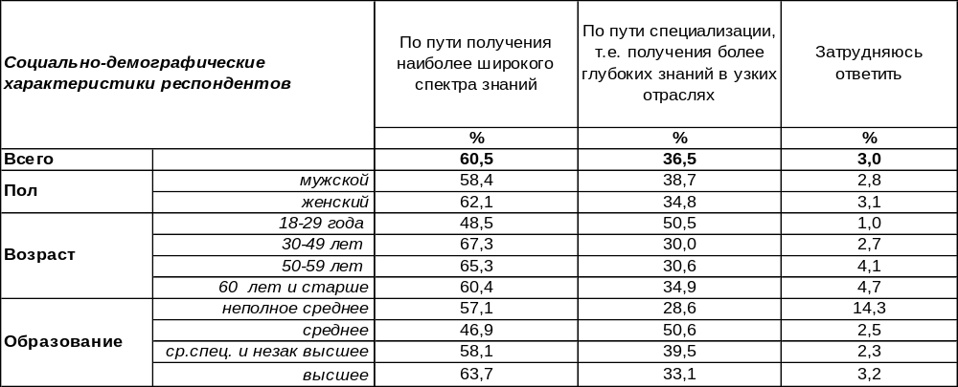
(Примечание: распределение ответов респондентов по строке составляет 100%)
В российской традиции терминальный подход к знаниям всегда держал верх над инструментальным подходом. Иными словами, русские люди желали знать что-то не только потому, что им это может пригодиться, но и просто потому, что интересно знать тот мир, в котором ты живешь. Они рассматривали знания не только как средство (например, для достижения успеха), но и как ценность саму по себе. Обширного кругозора они желают и своим детям, поэтому сторонников «получения наиболее широкого спектра знаний» насчитывается почти в два раза больше (61%), чем приверженцев «глубоких знаний в узких отраслях» (36%). Хотя среди молодежи инструментальный подход (51%) даже превалирует над терминальным (49%), среди остальных групп населения картина обратная, вполне соответствующая российской традиции.
Как менялось мнение воронежцев по этому поводу за последние шестнадцать лет?

Как Вы считаете, по какому пути должно развиваться среднее образование?

В советское время к школе в основном предъявлялось требование воспитывать культурных образованных людей с широким спектром знаний, а обучение квалифицированных специалистов вменялась в обязанность вузам, техникумам и профессионально-техническим училищам. Ветры перемен во время копирования западной системы образования накренили древо общественного мнения в сторону утилитарного подхода к школьному обучению (в 2000 году инструментальный подход преобладал над терминальным: 57/36). Но ветры утихли, древо выпрямляется, и с каждым годом растет торжество терминального подхода по отношению к инструментальному в сфере среднего образования (с 36% до 61% за последние шестнадцать лет).
ИНСТИТУТ ОБЩЕСТВЕННОГО МНЕНИЯ «квалитас». Тел.: (473) 251-90-75, 251-20-75
Опрос проведён ИОМ "Квалитас" 9 – 12 августа 2016 года методом телефонного интервью.
Выборка репрезентативна для населения г. Воронежа старше 18 лет по полу и возрасту.
Опрошено 805 человек.

НА ВАШ ВЗГЛЯД, КАК СЕГОДНЯ ОБСТОЯТ ДЕЛА В СФЕРЕ ШКОЛЬНОГО ОБРАЗОВАНИЯ В ЦЕЛОМ ПО СТРАНЕ - ХОРОШО, УДОВЛЕТВОРИТЕЛЬНО ИЛИ ПЛОХО?
Таблица 7
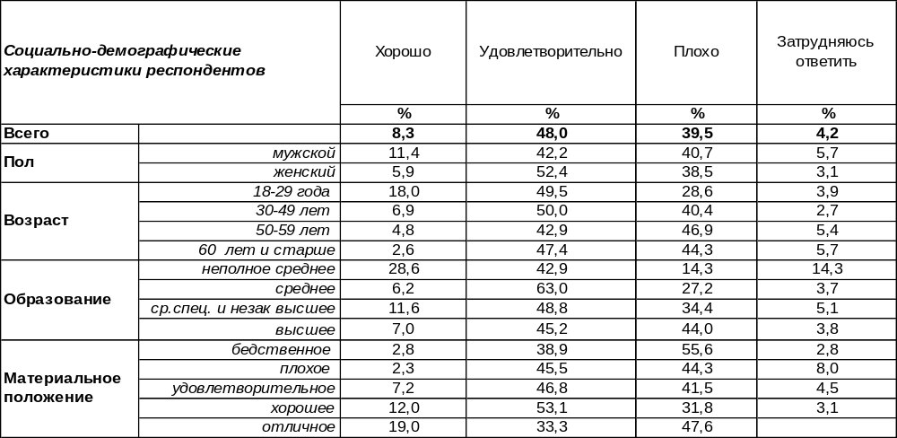
(Примечание: распределение ответов респондентов по строке составляет 100%)
Судя по ответам горожан, дела в сфере школьного образования в нашей стране обстоят неважно. Почти 40% горожан считают, что дело плохо, 48% опрошенных поставили отметку «удовлетворительно», и лишь 8% жителей города полагают, что со школьным образованием у нас все хорошо. Положительные оценки чаще давали самые юные граждане – недавние школьники, а плохие оценки чаще ставили граждане постарше, которым есть с чем сравнить сегодняшнее положение дел в школе. Чем выше уровень образования у респондентов, тем чаще они оценивали школьное образование как «плохое». Количество негативных оценок возрастает от 14% среди малообразованного населения до 44% среди людей с высшим образованием.
Как воронежцы оценивали школьное образование десять лет назад? [Бюллетень 2006-08]

Как сегодня обстоят дела в сфере школьного образования в целом по стране – хорошо, удовлетворительно или плохо?

За десять последних лет произошел некоторый сдвиг в сторону положительных оценок. Поубавилось число оценок «плохо», люди чаще стали давать хорошие и удовлетворительные оценки. Но пока эти изменения ещё нельзя назвать тенденцией. Требуется дальнейшее наблюдение.
ИНСТИТУТ ОБЩЕСТВЕННОГО МНЕНИЯ «квалитас». Тел.: (473) 251-90-75, 251-20-75
Опрос проведён ИОМ "Квалитас" 9 – 12 августа 2016 года методом телефонного интервью.
Выборка репрезентативна для населения г. Воронежа старше 18 лет по полу и возрасту.
Опрошено 805 человек.

НА ВАШ ВЗГЛЯД, СЕЙЧАС ГОСУДАРСТВО УДЕЛЯЕТ ШКОЛЕ ДОСТАТОЧНО ИЛИ НЕДОСТАТОЧНО ВНИМАНИЯ?
Таблица 8
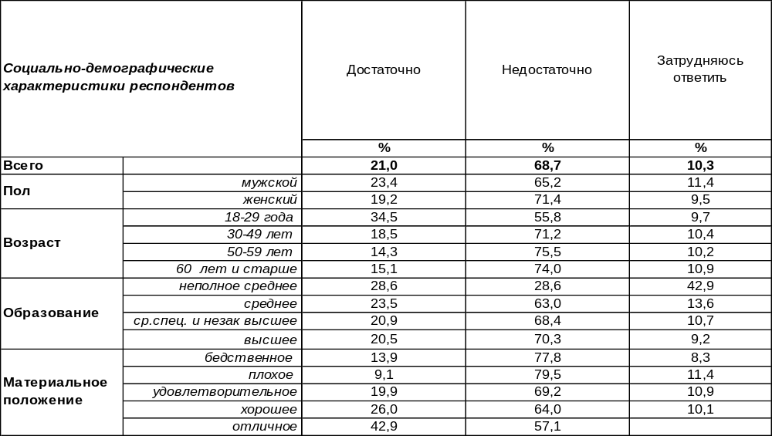
(Примечание: распределение ответов респондентов по строке составляет 100%)
Большинство воронежцев (69%) уверены в том, что школе сегодня государство уделяет недостаточно внимания. Противоположной точки зрения придерживаются лишь 21% опрошенных. Но именно вчерашние школьники, которые закончили среднеобразовательные учебные заведения в течение последних пяти лет, чаще всего отмечали, что школе сегодня со стороны государства уделяется вполне достаточно внимания (35%).
А что говорили воронежцы десять лет назад? [Бюллетень 2006-10]

На Ваш взгляд, сейчас государство уделяет школе достаточно
или недостаточно внимания?

Результаты сегодняшнего опроса и опроса десятилетней давности существенно различаются. Если в 2006 году 90% горожан жаловались на недостаток внимания к школе со стороны государства, то сегодня это число уменьшилось до 69%. И, напротив, количество респондентов, считающих, что государство уделяет школе вполне достаточное внимание, увеличилось с 6% до 21%. Налицо явный сдвиг в положительную сторону при общем отрицательном балансе.
ИНСТИТУТ ОБЩЕСТВЕННОГО МНЕНИЯ «квалитас». Тел.: (473) 251-90-75, 251-20-75
Опрос проведён ИОМ "Квалитас" 9 – 12 августа 2016 года методом телефонного интервью.
Выборка репрезентативна для населения г. Воронежа старше 18 лет по полу и возрасту.
Опрошено 805 человек.

4 раздел: ОЦЕНКА СИТУАЦИИ СО СПОРТОМ В ВОРОНЕЖЕ

СКАЖИТЕ, ПОЖАЛУЙСТА, ВЫ ЗАНИМАЕТЕСЬ ИЛИ НЕ ЗАНИМАЕТЕСЬ ФИЗКУЛЬТУРОЙ ИЛИ СПОРТОМ? ЕСЛИ ЗАНИМАЕТЕСЬ, ТО КАК ЧАСТО?
Таблица 9
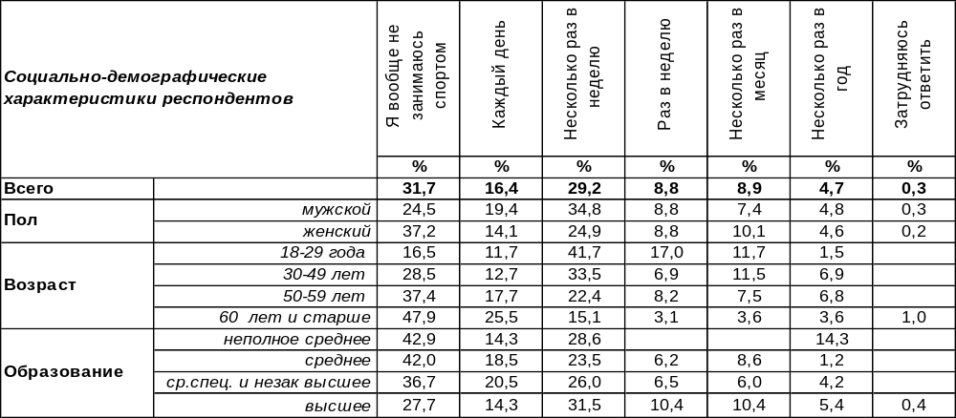
(Примечание: распределение ответов респондентов по строке составляет 100%)
Вообще не причастны к спортивной жизни в нашем городе 32% жителей. Среди пожилых людей это число возрастает до 48%. Остальные воронежцы в той или иной степени вовлечены в спортивные занятия. Каждый день занимаются физкультурой (либо просто делают утреннюю гимнастику, либо серьезно тренируются для побед в большом спорте) 16% воронежцев. К примеру, утреннюю зарядку в Воронеже делает ежедневно каждый четвертый житель старше 60 лет. Несколько раз в неделю посвящают спортивным занятиям 29% горожан. Чем моложе люди, тем чаще они придерживаются такого расписания, среди самых юных (18-29 лет) несколько раз в неделю ходят в тренажерные залы 42% опрошенных. Только раз в неделю готовы уделять время физкультуре и спорту 9% горожан – скорее всего, такие занятия совмещаются с выходными днями. Несколько раз в месяц вспоминают о спорте 9% респондентов, а 5% жителей - и того реже, всего лишь несколько раз в год.
Как интенсивно занимались спортом воронежцы пять лет назад? [Бюллетень 2011-08]

Скажите, пожалуйста, Вы занимаетесь или не занимаетесь физкультурой или спортом?
Если занимаетесь, то как часто?

За последние пять лет пропаганда здорового спортивного образа жизни, по-видимому, не обошла своим влиянием воронежцев. Количество горожан, которые игнорируют занятия спортом, сократилось почти вдвое: с 63% до 32%. В два раза увеличилось число жителей города, которые занимаются физкультурой каждый день (с 8% до 16%). Более чем в два раза возросло число тех, кто посещает тренажерные залы несколько раз в неделю (с 13% до 29%).
ИНСТИТУТ ОБЩЕСТВЕННОГО МНЕНИЯ «квалитас». Тел.: (473) 251-90-75, 251-20-75
Опрос проведён ИОМ "Квалитас" 9 – 12 августа 2016 года методом телефонного интервью.
Выборка репрезентативна для населения г. Воронежа старше 18 лет по полу и возрасту.
Опрошено 805 человек.

ПО ВАШЕМУ МНЕНИЮ, ТАМ, ГДЕ ВЫ ЖИВЕТЕ, ДОСТАТОЧНО ИЛИ НЕДОСТАТОЧНО ОБОРУДОВАННЫХ МЕСТ ДЛЯ ЗАНЯТИЙ ФИЗКУЛЬТУРОЙ И СПОРТОМ?
Таблица 10
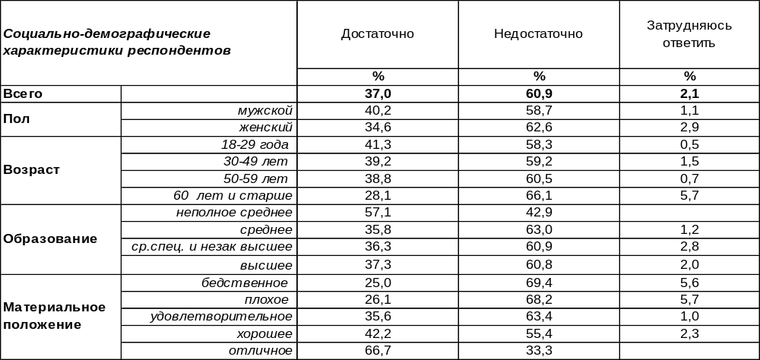
(Примечание: распределение ответов респондентов по строке составляет 100%)
Большинство воронежцев (61%) считают, что в городе недостаточно мест, оборудованных для занятий физкультурой и спортом. Среди жителей Ленинского района число таких ответов возрастает до 73%. Чем хуже материальное положение респондентов, тем чаще они жалуются на недостаток мест для занятий спортом. Однако 37% воронежцев полагают, что было бы желание, а соответствующие места для спортивных занятий всегда найдутся. Чем моложе граждане, тем чаще они так считают (от 28% среди пожилых людей до 41% среди молодежи). Чем состоятельнее респонденты, тем чаще они так считают (от 25% среди самых бедных до 67% среди самых богатых). Наиболее довольны количеством оборудованных мест для занятий физкультурой и спортом жители Центрального района (49%).
Как отвечали на этот вопрос жители Воронежа пять лет назад?

По Вашему мнению, там, где Вы живете, достаточно или недостаточно оборудованных
мест для занятий физкультурой и спортом?

Сегодня воронежцы соглашаются с тем, что в городе существует достаточно оборудованных мест для занятий физкультурой и спортом, в два раза чаще (37%), чем пять лет назад (18%). Это означает, что дела в сфере физкультуры и спорта улучшаются, хотя и не так быстро, как хотелось бы воронежцам, поскольку перевес общественного мнения пока остаётся на стороне отрицательных оценок.
ИНСТИТУТ ОБЩЕСТВЕННОГО МНЕНИЯ «квалитас». Тел.: (473) 251-90-75, 251-20-75
Опрос проведён ИОМ "Квалитас" 9 – 12 августа 2016 года методом телефонного интервью.
Выборка репрезентативна для населения г. Воронежа старше 18 лет по полу и возрасту.
Опрошено 805 человек.

КАК ВЫ СЧИТАЕТЕ, КАКАЯ СИТУАЦИЯ СЕГОДНЯ СЛОЖИЛАСЬ В РОССИИ С РАЗВИТИЕМ ФИЗКУЛЬТУРЫ И СПОРТА – ХОРОШАЯ ИЛИ ПЛОХАЯ?
Таблица 11
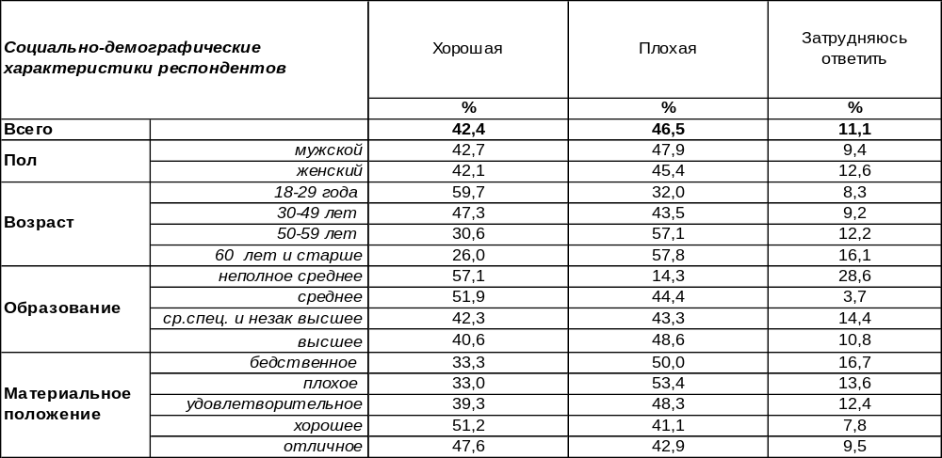
(Примечание: распределение ответов респондентов по строке составляет 100%)
Общественное мнение по поводу физкультуры и спорта в России сегодня неоднозначно. Оно балансирует между хорошими (42%) и плохими оценками (47%), слегка накренившись в сторону плохих. На хорошие оценки чаще щедра молодежь (60%). Повышение уровня благосостояния респондентов также способствует более радужному восприятию ситуации со спортом в России. Соответственно, наиболее часто отрицательные оценки давали пожилые и малообеспеченные наши сограждане.
Как оценивали ситуацию со спортом в России пять лет назад? [Бюллетень 2011-08].

Как Вы считаете, какая ситуация сегодня сложилась в России с развитием физкультуры
и спорта – хорошая или плохая?

Общественное мнение по поводу ситуации со спортом в России за последние годы значительно улучшилось. Если в 2011 году только 23% воронежцев оценивали ситуацию как «хорошую», то в 2016 году число положительных ответов выросло до 42%! За пять последних лет на 10% снизилось число отрицательных ответов. При таком раскладе мы вправе ожидать, что в недалеком будущем положительные оценки, наконец, одержат верх.
ИНСТИТУТ ОБЩЕСТВЕННОГО МНЕНИЯ «квалитас». Тел.: (473) 251-90-75, 251-20-75
Опрос проведён ИОМ "Квалитас" 9 – 12 августа 2016 года методом телефонного интервью.
Выборка репрезентативна для населения г. Воронежа старше 18 лет по полу и возрасту.
Опрошено 805 человек.

5 раздел: ОЦЕНКА ДЕЯТЕЛЬНОСТИ ВОРОНЕЖСКОГО МЭРА:

ПРОМЕЖУТОЧНЫЕ ИТОГИ?

Скажите, пожалуйста, Вы знаете или не знаете, кто сегодня является мэром Воронежа?
Таблица 1
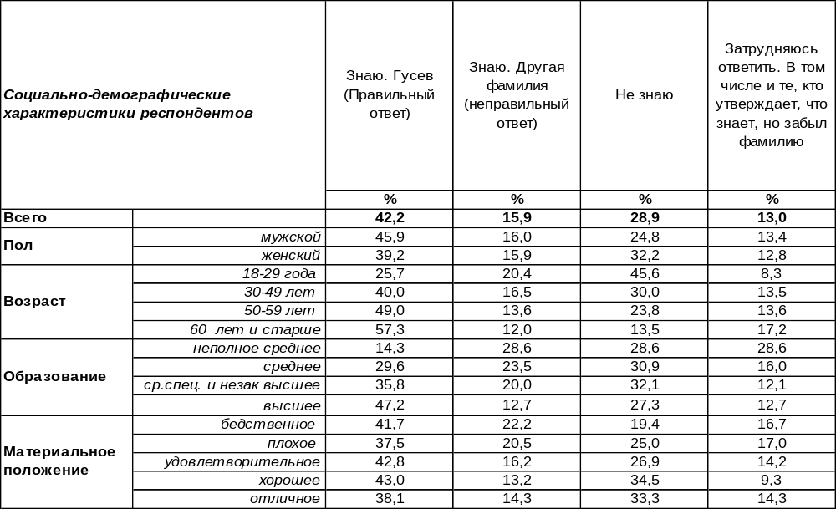
(Примечание: распределение ответов респондентов по строке составляет 100%)
Спустя три года после избрания А.Гусева мэром Воронежа, 42% жителей областного центра смогли правильно идентифицировать главу города. Еще 16% ошибочно полагают, что достаточно компетентны в этом вопросе. Но при этом подавляющее большинство этой категории респондентов (113 человек или 14% от всех опрошенных) полагают, что мэром Воронежа является А.Гордеев.
Еще четыре человека назвали С.Колиуха, два – В.Кулакова и по одному - А.Ковалева и Б.Скрынникова.
У нас есть возможность сравнить узнаваемость А.Гусева сегодня и два года назад.

Скажите, пожалуйста, Вы знаете или не знаете, кто сегодня является мэром Воронежа?

ИНСТИТУТ ОБЩЕСТВЕННОГО МНЕНИЯ «квалитас». Тел.: (473) 251-90-75, 251-20-75
Опрос проведён ИОМ "Квалитас" 9 – 12 августа 2016 года методом телефонного интервью.
Выборка репрезентативна для населения г. Воронежа старше 18 лет по полу и возрасту.
Опрошено 805 человек.

Скажите, за время работы с сентября 2013 года мэром Воронежа Александра Гусева, лично Вы почувствовали или не почувствовали позитивные изменения, происходящие в городе?
Таблица 2
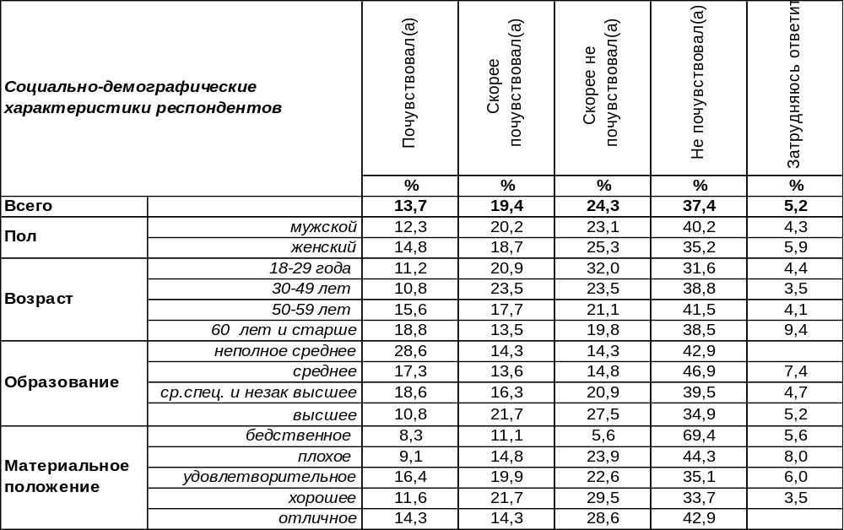
(Примечание: распределение ответов респондентов по строке составляет 100%)
Впервые мы задали этот вопрос воронежцам в мае 2014 года, спустя семь месяцев после прихода А.Гусева в воронежскую мэрию.
Посмотрим, изменилась ли ситуация спустя три года? Почувствовали горожане ветер перемен?

Скажите, за время работы с сентября 2013 года мэром Воронежа Александра Гусева, лично Вы почувствовали или не почувствовали позитивные изменения, происходящие в городе?

Как видно из вышеприведенного графика, за два с лишним года, прошедших со дня последнего замера, заметные позитивные изменения в городе остались на том же уровне, что и в мае 2014 года. Возможно, в реалиях последних двух лет, когда макроэкономическая ситуация в стране и в регионах заметно ухудшилась, стабильность в этом вопросе и отсутствие отрицательной динамики не так уж плохи.
ИНСТИТУТ ОБЩЕСТВЕННОГО МНЕНИЯ «квалитас». Тел.: (473) 251-90-75, 251-20-75
Опрос проведён ИОМ "Квалитас" 9 – 12 августа 2016 года методом телефонного интервью.
Выборка репрезентативна для населения г. Воронежа старше 18 лет по полу и возрасту.
Опрошено 805 человек.

Как Вы считаете, Александр Гусев целенаправленно решает, согласно своей программе, острые городские проблемы или не решает?
Таблица 3
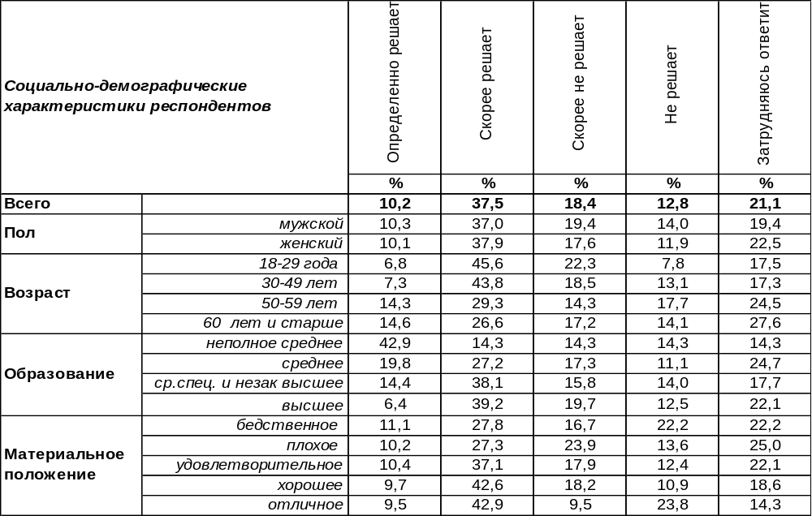
(Примечание: распределение ответов респондентов по строке составляет 100%)
Безусловно, одним из главнейших параметров оценки деятельности любого чиновника высокого ранга является вопрос о реализации своих обещаний и своей предвыборной программы. В случае с мэром крупного города, это, конечно, - возможность или невозможность решать острые городские проблемы.
На сегодняшний день 48% жителей города считают, что А.Гусев в той или иной степени решает насущные задачи, стоящие перед городом. Противоположного мнения придерживается 31% наших респондентов.
А какие изменения произошли за более чем два года, прошедшие со дня последнего замера (май 2014г.)?

Как Вы считаете, Александр Гусев целенаправленно решает, согласно своей программе, острые городские проблемы или не решает?

ИНСТИТУТ ОБЩЕСТВЕННОГО МНЕНИЯ «квалитас». Тел.: (473) 251-90-75, 251-20-75
Опрос проведён ИОМ "Квалитас" 9 – 12 августа 2016 года методом телефонного интервью.
Выборка репрезентативна для населения г. Воронежа старше 18 лет по полу и возрасту.
Опрошено 805 человек.

Скажите, Вы допускаете или не допускаете для себя возможность проголосовать за Александра Гусева в том случае, если бы выборы мэра Воронежа состоялись в ближайшее воскресенье?
Таблица 4
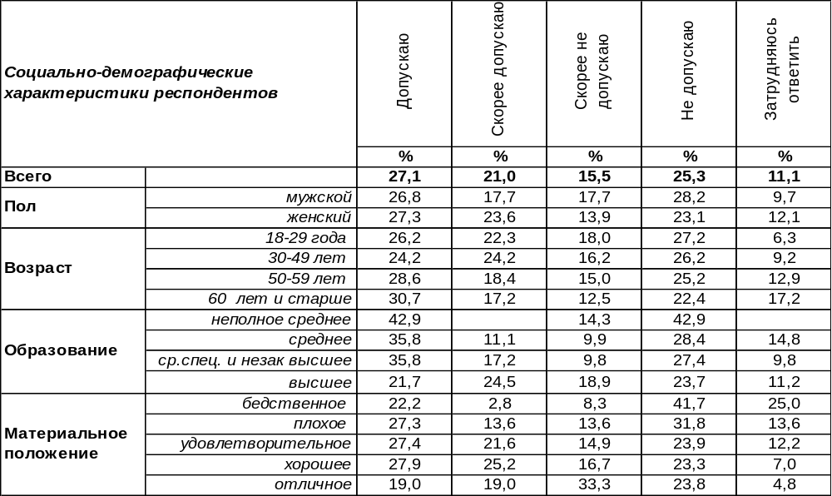
(Примечание: распределение ответов респондентов по строке составляет 100%)
Напомним, на сегодняшний день доверяют А. Гусеву 26% воронежцев, не доверяют – 16%, а 55% ничего не знают о его деятельности (см. Бюллетень №2016-07).
Тем не менее 48% жителей города, в той или иной степени допускают возможность повторно проголосовать за действующего мэра, случись выборы в ближайшее время.
В то же время 41% жителей Воронежа не готовы видеть А. Гусева во главе города второй срок.
А как менялись электоральные настроения воронежцев за время правления А. Гусева?

Скажите, Вы допускаете или не допускаете для себя возможность проголосовать
за Александра Гусева в том случае, если бы выборы мэра Воронежа состоялись
в ближайшее воскресенье?

Как видно из приведенного графика, «электоральные качели» в очередной раз качнулись в сторону Александра Викторовича. Может, потому, что отопительный сезон еще далеко, да и проблема уборки снега не столь актуальна?
ИНСТИТУТ ОБЩЕСТВЕННОГО МНЕНИЯ «квалитас». Тел.: (473) 251-90-75, 251-20-75
Опрос проведён ИОМ "Квалитас" 23 – 24 мая 2016 года методом телефонного интервью.
Выборка репрезентативна для населения г. Воронежа старше 18 лет по полу и возрасту.
Опрошено 613 человек.

6 раздел: ПОИГРАЕМ С ИСТОРИЕЙ?

Если бы у Вас была возможность изменить / исправить одно событие в истории страны, то что бы Вы исправили?
Таблица 50
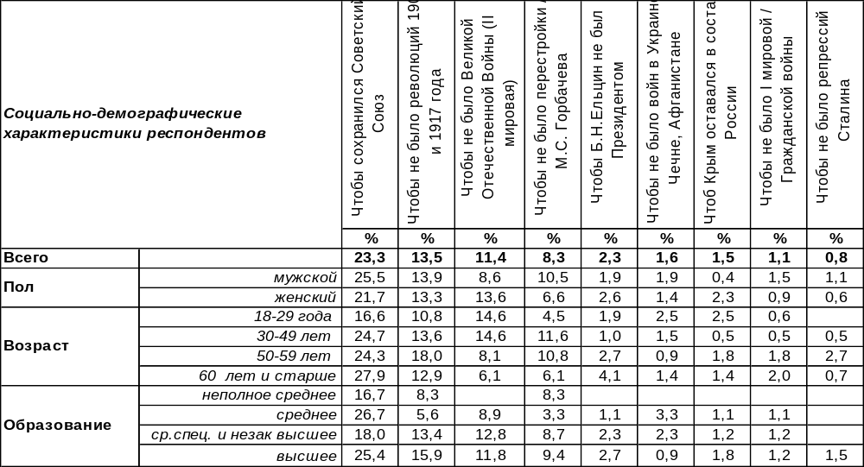
(Примечание: распределение ответов респондентов по строке составляет 100%)
Этот вопрос был задан в открытой форме, то есть респонденты отвечали на вопрос, руководствуясь исключительно собственными соображениями, а не подсказками вариантов ответа.
Чаще всего люди хотели бы сохранить Советский Союз, развал которого до сих пор кажется им нелепой и неоправданной ошибкой (23%). Более всего опечалены этим прискорбным событием респонденты старшего поколения (27%), тогда как среди молодых озабоченность этой проблемой охватывает лишь 17%. На втором месте – желание «отменить» Октябрьскую революцию 1917 (а заодно и 1905) года) - 14%. По мере повышения уровня образования число желающих это сделать возрастает от 8% до 15%. Некоторые даже конкретизируют: «Вернул бы к правлению Николая II» (позиция «другое»).
Третье место занимает требование, чтобы не было Второй мировой войны (11%). Молодежь даже более ратует за это (15%), чем пожилые люди (6%), для которых Великая Отечественная война является неотъемлемой частью их жизни. Люди хотели бы изменить предвоенные события: «Не стоило в 30-е годы дружить с Германией», «Отменила бы пакт о ненападении» (очевидно, речь идет о Пакте «Молотова-Риббентропа»). Как говорится, знал бы, где падать, соломку бы подстелил… Первую мировую войну, как и Гражданскую, люди вспоминают реже просто в силу её исторической удаленности. Тем не менее, и ей не место в нашей истории, по мнению некоторых горожан (1%).
Четвертое место заняли противники перестройки, которые ратуют за то, чтобы не было «перестройки» вкупе с Горбачевым (8%). Кто-то предлагает даже «судить Горбачева» - нетривиальные ответы собраны в графе «другое».
Как отклик обиды на развал Советского Союза в ответах некоторых горожан высказывается пожелание, чтобы Б.Н.Ельцин никогда не был Президентом нашей страны (2%). В графе «другое» собраны в том числе и ответы, призывающие «отменить ельцинские договоренности», под которыми подразумеваются, очевидно, «Беловежские соглашения», послужившие толчком к распаду страны. Там же есть пожелание, чтобы «во времена Ельцина не закрывали заводы». В то же время кто-то высказался за то, чтобы «вернуть Ельцина президентом». Как говорится, сколько людей, столько и мнений.
Горячее желание «изъять из истории» локальные войны в Украине, Чечне, Афганистане высказали только 2% опрошенных, но думается, что многие бы под этим воззванием подписались, если бы и впрямь можно было бы повернуть историю вспять.
ИНСТИТУТ ОБЩЕСТВЕННОГО МНЕНИЯ «квалитас». Тел.: (473) 251-90-75, 251-20-75
Опрос проведён ИОМ "Квалитас" 23 – 24 мая 2016 года методом телефонного интервью.
Выборка репрезентативна для населения г. Воронежа старше 18 лет по полу и возрасту.
Опрошено 613 человек.

Если бы у Вас была возможность изменить / исправить одно событие в истории страны, то что бы Вы исправили?
Таблица 50
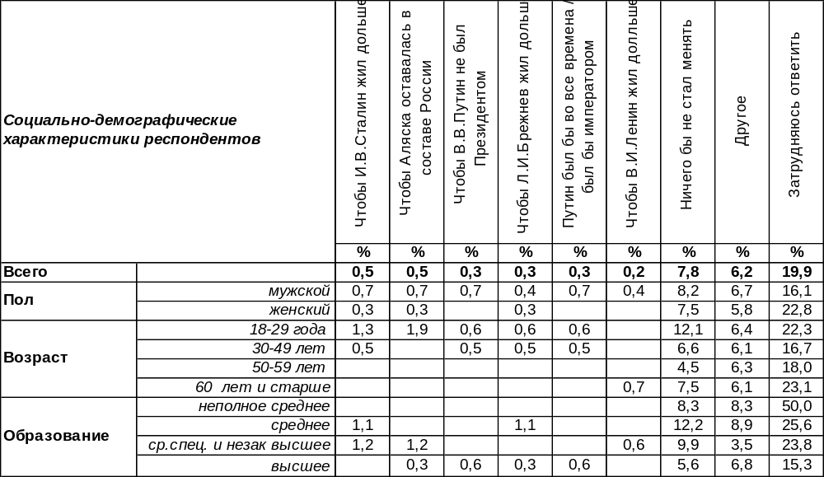
(Примечание: распределение ответов респондентов по строке составляет 100%)
В свете последних событий актуализировалось желание граждан, «чтобы Крым оставался в составе России» (2%). Таким образом граждане выражают свое неприятие факту передачи Крыма Украине, который совершил в свое время Н.С. Хрущев. В позиции «другое» даже есть весьма эмоциональное высказывание по этому поводу: «Расстрелял бы Хрущева!». Некоторые вообще считают, что «не надо было упускать Украину из своих рук», то есть отделять Россию от Украины. Но есть и противоположное мнение: один из респондентов пожелал, «чтобы Крым оставался в составе Украины».
Немало и других попыток осуществить географический передел или предотвратить его, например, некоторые граждане хотели бы, «чтобы Аляска оставалась в составе России».
Отменить темную веху сталинских репрессий – эпоху «черных воронков» и тревожного ночного ожидания «гостей дорогих, шевеля кандалами цепочек дверных» – мечтали бы некоторые респонденты (1%). Но это не мешает другим респондентам желать, чтобы Сталин жил дольше» (0,5%).
Продлить жизнь наши добрые земляки хотели бы и Брежневу (0,3%), и Ленину (0,2%)… Хотя один решительный гражданин заявил, что вообще «не допустил бы к власти Брежнева» (позиция «другое»).
Надо отметить, что планы по изменению отечественной истории крайне противоречивы. Например, несколько человек не захотели, чтобы Путин был Президентом (0,3%). Но другие люди, напротив, пожелали, чтобы Путин был во все времена, и даже готовы наделить его императорским титулом (0,3%).
Ввиду таких противоречий, может, и правы те воронежцы, которые полагают, что ничего менять не надо (их число приближается к 8%). Каждый пятый затруднился ответить на вопрос (20%).
В позиции «другое» собраны те ответы, которые встречались лишь один раз: «Разогнал всех миллиардеров и поставил бы к власти знающих людей: социологов, политологов», «Умертвил бы Петра 1 и возвел на трон его сестру Софью»; «Я бы не делала расстрелов декабристов»; «Отменил хрущевский период построения коммунизма»; «Не дал бы подскочить доллару в 1998 году»; «Предотвратил взрыв на Чернобыльской АЭС»; «Не допустил образование колхозов и дележ частной собственности»; «Установил один президентский срок в 4 года без права продления полномочий» и др.
ИНСТИТУТ ОБЩЕСТВЕННОГО МНЕНИЯ «квалитас». Тел.: (473) 251-90-75, 251-20-75
Опрос проведён ИОМ "Квалитас" 9 – 12 августа 2016 года методом телефонного интервью.
Выборка репрезентативна для населения г. Воронежа старше 18 лет по полу и возрасту.
Опрошено 805 человек.

СОЦИАЛЬНО-ДЕМОГРАФИЧЕСКИЕ ХАРАКТЕРИСТИКИ РЕСПОНДЕНТОВ

Пол | %
мужской | 44,0
женский | 56,0

Возраст | %
18 – 29 лет | 25,9
30 – 49 лет | 31,8
50 – 59 лет | 18,3
60 лет и старше | 24,0

Образование | %
Неполное среднее | 1,8
Среднее | 11,9
Средне-специальное и незаконченное высшее | 28,6
Высшее | 57,7

Материальное положение | %
Бедственное / Денег не хватает даже на питание и квартплату/ | 4,4
Плохое /Денег хватает только на питание и квартплату/ | 14,9
Удовлетворительное /Кроме питания и квартплаты денег хватает на покупку недорогих вещей/ | 44,9
Хорошее /Могу покупать дорогие вещи, но далеко не всё по карману/ | 32,4
Отличное / Мы можем позволить себе достаточно дорогостоящие вещи – квартиру, дачу и др. / | 3,4

Семейное положение | %
Женат /замужем/ | 55,5
Не женаты, но живем вместе | 5,7
Холост /не замужем/ | 18,5
Разведен /разведена/ | 10,1
Вдовец /вдова/ | 10,2

Есть ли у Вас дети до 18 лет? | %
Да | 29,1
Нет | 70,9

